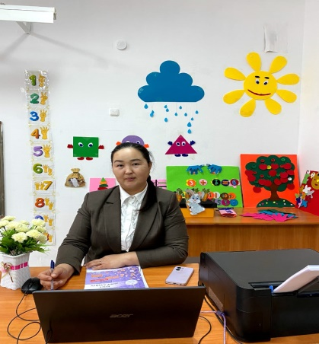

**910905402171**

**БИТЕМИРОВА Айжан Оразгелдиевна,**

**М.Мәметова атындағы №33жалпы білім беретін мектебінің**

**педагог-дефектологы.**

**Түркістан обылысы, Жетісай ауданы**

**ӨЛШЕМ БІРЛІКТЕР/ДАУЫСТЫ ЖӘНЕ ДАУЫССЫЗ ДЫБЫСТАР**

**Сабақтың түрі: Топтық сабақ. Ашық сабақ**

**Сабақтың мақсаты:** Массаның өлшем бірлігі – килограммен танысады және өлшемдер мен құралдарды танып біледі.

Сызба, суреттер арқылы әңгіме құрастырады, көркем жазу талаптарына сай жазады.

|  |  |
| --- | --- |
| **Математика/Әліппе**  **Сабақтың тақырыбы:** | № 13 сабақ Өлшем бірліктер /Дауысты және дауысты дыбыстар |
| **Оқу бағдарламасына сәйкес оқыту мақсаттары:** | **Математика**  1.1.3.1** ұзындық/масса/көлем (сыйымдылық) шамаларын ажырату, оларды өлшеу үшін өлшемдер мен құралдарды таңдау, өлшемдер жүргізу;  1.1.3.2** өлшем бірліктерін: ұзындық (см, дм)/масса (кг)/көлем (сыйымдылық) (л) қолданып, шамаларды өлшеу;  **Әліппе**  1.3.3.1* сызба, сурет, белгілер арқылы шағын мәтін құрастыру;  1.3.6.1 жазу жолын, жоларалықты, жолдың жоғарғы және төменгі сызықтарын сақтап, әріп элементтерін, әріптердің бір- бірімен байланысын көркем жазу талаптарына сай жазу; |
| **Сабақтың мақсаты:** | - Массаның өлшем бірлігі- килограммен танысады және өлшемдер мен құралдарды танып біледі.  -Сызба, суреттер арқылы әңгіме құрастырады, көркем жазу талаптарына сай жазады. |

**Сабақтың барысы**

|  |  |  |  |  |
| --- | --- | --- | --- | --- |
| **Сабақтың кезеңі** | **Арнайы педагогтің әрекеті** | **Оқушының әрекеті** | **Бағалау** | **Ресурстар** |
| **І.Кіріспе кезеңі**  **Өткенді қайталау**  **Жаңа білім**  **Математика**  **Сергіту сәті**  **Сабақтың ортасы**  **Әліппе**  **Сабақтың соңы** | - Сәлемдесу. Бүгінгі көңіл-күйіміз қалай?  - «Жүрек лебізі» тілек айтып, жылы лебіздерін білдіреді.  Өткенді пысықтау  Үй тапсырмасын оқыту  Суреттер көрсету, суреттегі заттардың атауын атап, Ұ әрпінің сөздегі орнын анықтап, буынға бөлу.  -Ұлу сөзіне дыбыстық талдау жасату, буынға бөлу    -Ұлу сөзінің бірінші буыны қанша дыбыстан құралған?  -Ол қандай дыбыс?  -Ұ дыбысы.  -Екінші буын неше дыбыстан құралған?  -Олар қандай дыбыстар?  **«Ұ» дыбысы бар сөздерді буынға бөліп айтайық!**  **Ұ-ЛУ,Ұ-ЛАН, Ұ-РАН, СҰ-РАҚ,ҚҰ-РАҚ**  Ксилофон балалар аспабы арқылы әуен ырғағына ілесіп отыру.  Бүгінгі біздің сабағымыздың тақырыбы «Ауыр,жеңіл. Килограмм».  Оқулықтағы №1 тапсырманы орындау ұсынылады.  Әлия мен Сырым алма жинады. Балалардың  қайсысы көп, қайсысы аз жинады?  Мұғалім оқушылардың назарын балаларының себеттерінің өлшеміне аудартады.  Масса – бұл щама.  Килограмм – массаның өлшем бірлігі.  №2 тапсырма.  Массаларды салыстыр. | Амандасып, жылы тілек тілейді.  Өткен тақырыпты пысықтайды  Үй тапсырмасын айтады  Оқушы қойылған сұрақтарды мұқият тыңдайды.  Оқушылар дыбыстық талдау жасайды, буынға бөледі. «Ұ» әрпімен танысады.  Буынға бөліп айтады, Ұ дыбысын ажырата алады.  Оқушы ырғаққа еріп, әуенді орындайды.  Сөздер құрастырды  Масса өлшем бірлігі – килограммен және өлшемдер түрлерімен танысады.  Сұрақтарға жауап береді.  Массаларды салыстырады.  Кері байланыс жасайды смайликтер арқылы | Тамаша!  Жарайсың!  Мақтап, мадақтап отыру    Буынға бөлу    Жарайсың!  Тамаша!  Әдемі жаз!  Оқушы сабақтан алған әсерлерін кері байланыс «Бас бармақ» әдісі арқылы білдіре алады. | Алдыңғы білімді еске түсіру тапсырмалары    Үлестірмелі қағаздар.  Ксилофон балалар аспабы.  Оқулық, дәптер  Жұмыс дәптері      Суреттер    Гүл күлтелері |